**BÀI TẬP QUẢN LÝ DỰ ÁN LAB 5**

TRẦN ANH NHÂN – 1150080028 – 11DHCNPM1

## **A. Lập kế hoạch cho dự án và Viết báo cáo phân tích.**

I. Dự án lập trình

Phân tích dự án lập trình.

### Câu 1. Lưu biểu đồ Gantt (đã tùy chỉnh) vào file MSSV_LAB51.docx

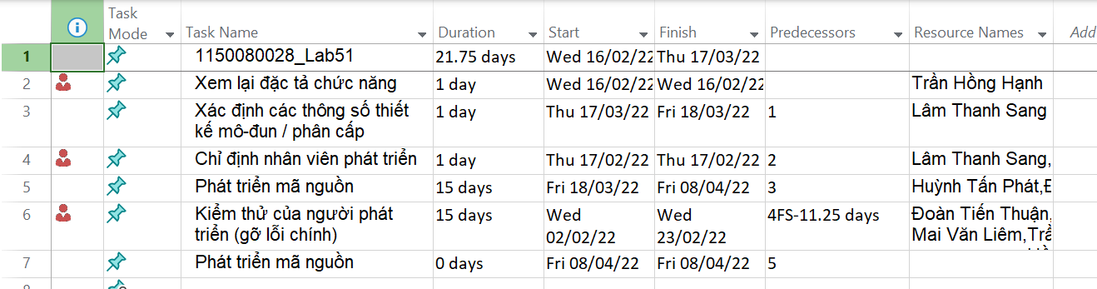

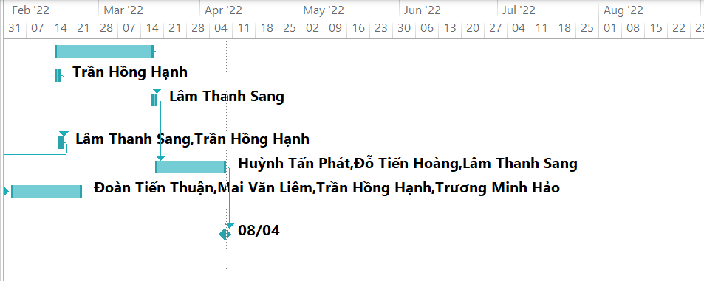

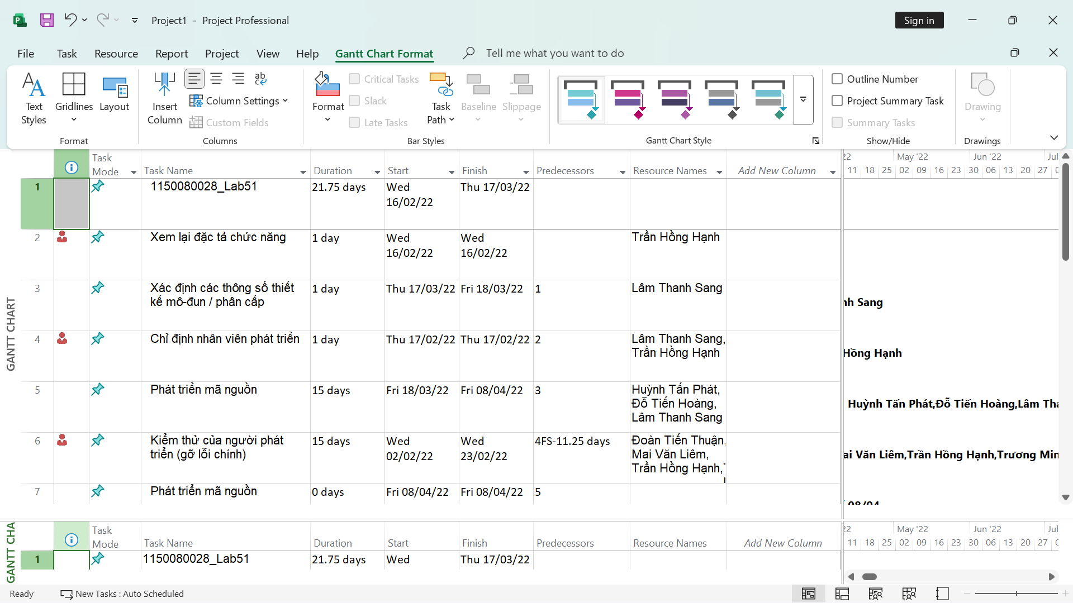

### Câu 2. Lâm Thanh Sang thực hiện những nhiệm vụ nào?

**a) Liệt kê giờ (Work), mức lương chuẩn (Std Rate), chi phí (Cost) theo kế hoạch cho từng nhiệm vụ Sang thực hiện:**

|  |  |  |  |  |  |
| --- | --- | --- | --- | --- | --- |
| Task ID | Task Name | Duration (d) | Work (h) | Std Rate (đ/h) | Planned Cost (đ) |
| 2 | Xác định thông số thiết kế mô-đun / phân cấp | 1 | 8 | 30.00 | 240 |
| 3 | Chỉ định nhân viên phát triển | 1 | 8 | 30.00 | 240 |
| 4 | Phát triển mã nguồn | 15 | 120 | 30.00 | 3600 |

Ghi chú: Work mỗi người = Duration × 8h (Units=100%).

**b) TỔNG: Work = 136 giờ; Cost = 4,080.00đ.**

### Câu 3. Nhiệm vụ “Phát triển mã nguồn”

**a) Giờ & chi phí theo kế hoạch của từng thành viên:**

|  |  |  |  |
| --- | --- | --- | --- |
| Resource | Work (h) | Std Rate ($/h) | Cost ($) |
| Huỳnh Tấn Phát | 120 | 30 | 3600 |
| Lâm Thanh Sang | 120 | 30 | 3600 |
| Đỗ Tiến Hoàng | 120 | 30 | 3600 |

Mỗi người: 15d × 8h = 120h.

**b) TỔNG: Work = 360 giờ; Cost = $10,800.**

### Câu 4. Nhiệm vụ “Kiểm thử của người phát triển”

**a) Những ngày làm việc và số giờ cụ thể của từng người:**

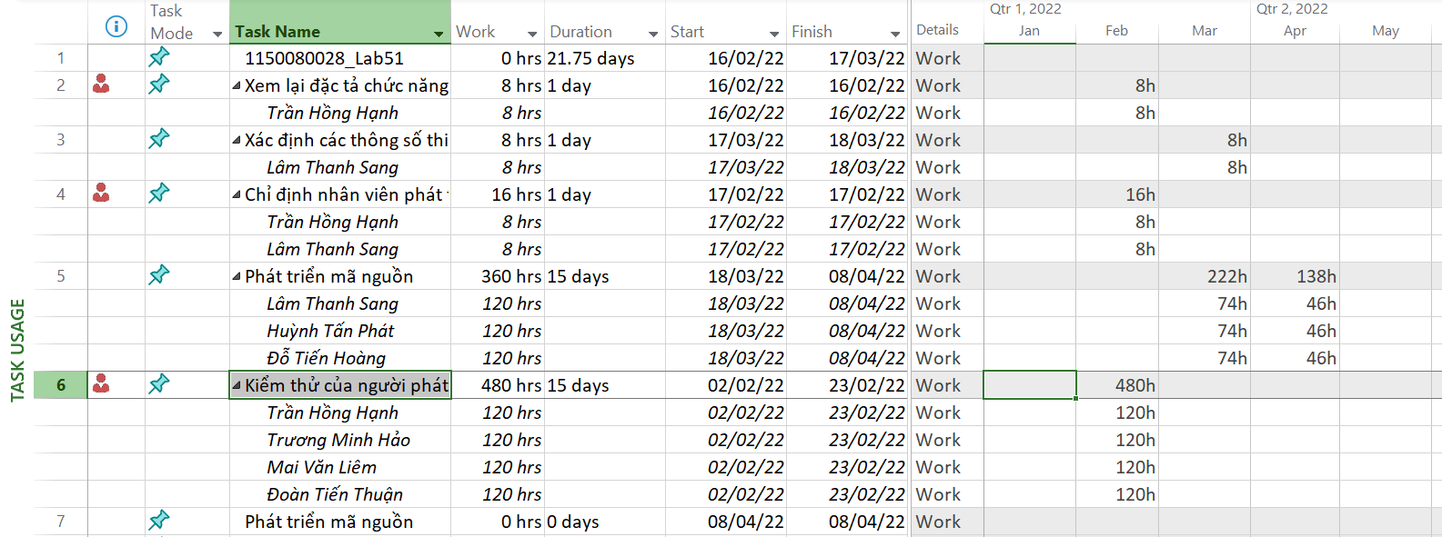

**b) Vì sao ngày 24/02/2022 mỗi người chỉ làm 2 tiếng?**

Do quan hệ phụ thuộc “4FS-11.25d”: Task 5 bắt đầu sớm hơn 11.25 ngày so với khi Task 4 hoàn tất. Phần “0.25 ngày” = 2 giờ làm vào cuối ngày 24/02 nên ngày đầu chỉ 2h; các ngày sau 8h/ngày và ngày cuối bù phần còn lại để đủ 120h/người.

II. Dự án thử nghiệm

## Phân tích dự án thử nghiệm.

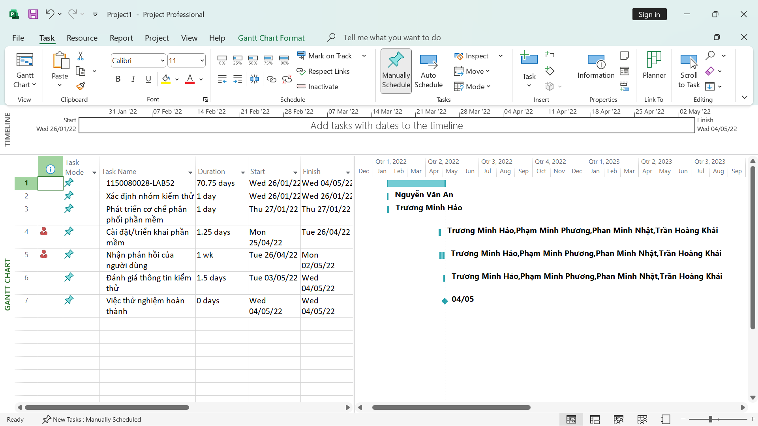

### 1) AON – nút 'Xác định nhóm kiểm thử' có phải nhiệm vụ tới hạn? Vì sao?

Trả lời: Không.

* Task sau **“Cài đặt/triển khai phần mềm”** có ràng buộc **SNET = 25/04/2022** → dù task này xong **26/01/2022**, task sau **cũng không được bắt đầu trước 25/04**.
* Khoảng trống 26/01 → 25/04 tạo **Total Slack > 0** ⇒ **không nằm trên đường găng**.

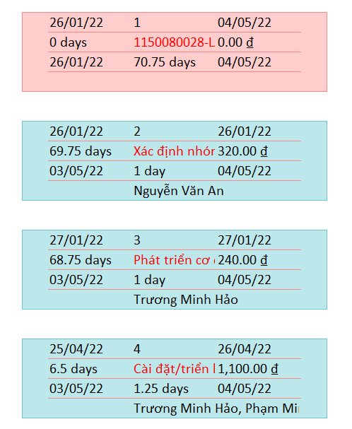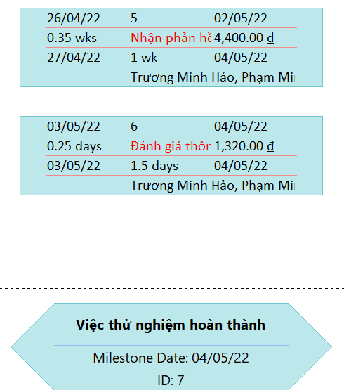

### 2) AON – nút 'Việc thử nghiệm hoàn thành' có phải nhiệm vụ cột mốc? Vì sao?

* **Kết luận:** **Có.** Đây là **milestone**.
* **Vì sao:** Trong MS Project, **task có Duration = 0 days** (hoặc bật **Mark task as milestone**) được xem là **nhiệm vụ cột mốc**. Hàng “Việc thử nghiệm hoàn thành” của LAB52 đặt **0d**, nên là milestone.

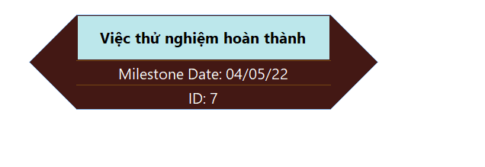

# 3) Từ Resource Overview:

**a) Lưu biểu đồ Resource Stats.**

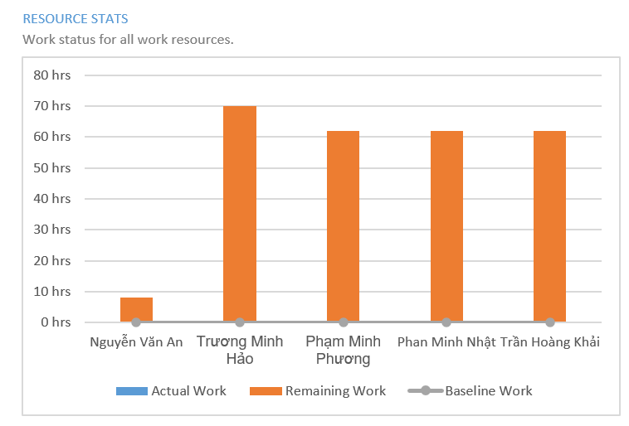

**b) Lưu bảng Resource Status.**

### 

### 4) Từ Work Overview – lưu biểu đồ Work Stats.

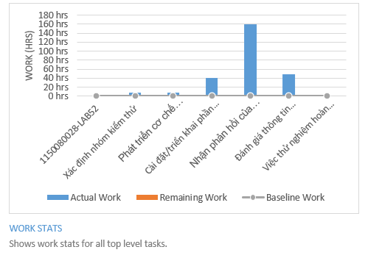

### 5) Từ Resource Cost Overview – lưu biểu đồ Cost Status.

### 

### 6) Lưu bảng Critical Tasks.

### 

### 7) Chụp màn hình Project Statistics.

### 

### 8) Calendar tháng 11/2022 – tên nhiệm vụ xanh, đậm, nghiêng.

